淄博市淄川区般阳路街道办事处

2022年政府信息公开工作年度报告

根据《中华人民共和国政府信息公开条例》及《淄川区人民政府办公室关于做好2022年政府信息公开工作年度报告编制和发布工作的通知》要求，现将般阳路街道2022年度政府信息公开工作报告向社会公布，本报告中所列数据的统计期限为2022年1月1日至12月31日。如对报告内容有疑问，请与淄川区般阳路街道办事处联系（地址：山东省淄博市淄川区淄城东路506号；邮编：255100；电话：0533-5181966；邮箱：panyang5181966@zb.shandong.cn）
一、总体情况
2022年，般阳路街道坚持以《中华人民共和国政府信息公开条例》为工作总方针，始终以群众关心为导向，不断促进政务公开制度化和规范化，积极改变以往公开形式单一、不实不细等问题，秉持“公开为常态，以不公开为例外”的原则，不断增强公开透明度，切实提高政务公开精准度，提升政务公开时效性，时刻保障群众的“知情权”。
- 主动公开。深刻把握政务公开方向，持之以恒抓信息主动公开。2022年主动公开信息数36条。
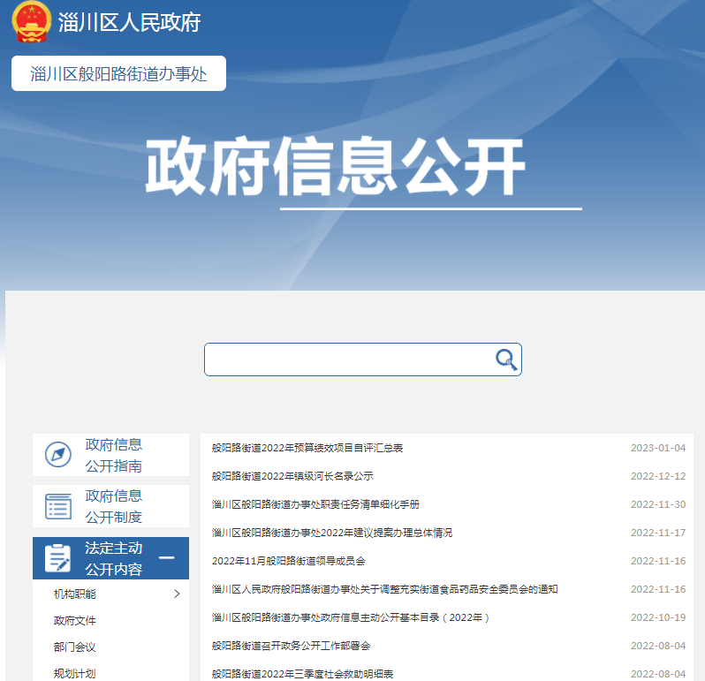
2.依申请公开。2022年无依申请公开政府信息情况。
3.政府信息管理。加强组织领导，完善工作机制。成立了以工委书记牵头的政务信息公开工作领导小组，设置3名工作人员专职负责政务公开信息整理、审核等工作，确保公开信息真实、准确、有效。
4.政府信息公开平台建设。依托区政府门户网站发布般阳路街道政府信息，尽最大限度地把各方面的政策、法规、新闻动态及时通过平台对外公布。继续推进政务新媒体建设，不断丰富“幸福新般阳”微信公众号建设，持续完善服务功能，2022年共发布信息600余条，充分利用平台优势，信息推广于民，坚持“应公开尽公开”。
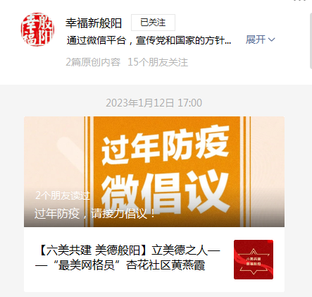
5.监督保障。根据政务信息管理监督考核实施细则，街道突出监管，由领导小组组长定期对工作开展情况进行督促检查，定期组织相关人员进行政策宣讲和培训，参加上级培训多次，对社会评议反馈跟紧，及时整改落实。
二、主动公开政府信息情况
 | 第二十条第（ 一） 项
信息内容 | 本年制发件数 | 本年废止件数 | 现行有效件数
规章 | 0 | 0 | 0
行政规范性文件 | 0 | 0 | 0
第二十条第（ 五） 项
信息内容 | 本年处理决定数量
行政许可 | 0
第二十条第（ 六） 项
信息内容 | 本年处理决定数量
行政处罚 | 0
行政强制 | 0
第二十条第（ 八） 项
信息内容 | 本年收费金额（单位：万元）
行政事业性收费 | 0
三、收到和处理政府信息公开申请情况
（本列数据的勾稽关系为：第一项加第二项之和，等于第三项加第四项之和） |  |  | 申请人情况
 |  |  | 自然人 | 法人或其他组织 |  |  |  |  | 总计
 |  |  |  | 商业企业 | 科研机构 | 社会公益组织 | 法律服务机构 | 其他
一、本年新收政府信息公开申请数量 |  |  | 0 | 0 | 0 | 0 | 0 | 0 | 0
二、上年结转政府信息公开申请数量 |  |  | 0 | 0 | 0 | 0 | 0 | 0 | 0
三、本年度办理结果 | （ 一） 予以公开 |  | 0 | 0 | 0 | 0 | 0 | 0 | 0
 | （二）部分公开（区分处理的，只计这一情形，不计其他情形） |  | 0 | 0 | 0 | 0 | 0 | 0 | 0
 | （ 三） 不予公开 | 1. 属于国家秘密 | 0 | 0 | 0 | 0 | 0 | 0 | 0
 |  | 2. 其他法律行政法规禁止公开 | 0 | 0 | 0 | 0 | 0 | 0 | 0
 |  | 3.危及“三安全一稳定” | 0 | 0 | 0 | 0 | 0 | 0 | 0
 |  | 4. 保护第三方合法权益 | 0 | 0 | 0 | 0 | 0 | 0 | 0
 |  | 5. 属于三类内部事务信息 | 0 | 0 | 0 | 0 | 0 | 0 | 0
 |  | 6. 属于四类过程性信息 | 0 | 0 | 0 | 0 | 0 | 0 | 0
 |  | 7. 属于行政执法案卷 | 0 | 0 | 0 | 0 | 0 | 0 | 0
 |  | 8. 属于行政查询事项 | 0 | 0 | 0 | 0 | 0 | 0 | 0
 | （ 四） 无法提供 | 1. 本机关不掌握相关政府信息 | 0 | 0 | 0 | 0 | 0 | 0 | 0
 |  | 2. 没有现成信息需要另行制作 | 0 | 0 | 0 | 0 | 0 | 0 | 0
 |  | 3. 补正后申请内容仍不明确 | 0 | 0 | 0 | 0 | 0 | 0 | 0
 | （ 五） 不予处理 | 1. 信访举报投诉类申请 | 0 | 0 | 0 | 0 | 0 | 0 | 0
 |  | 2. 重复申请 | 0 | 0 | 0 | 0 | 0 | 0 | 0
 |  | 3. 要求提供公开出版物 | 0 | 0 | 0 | 0 | 0 | 0 | 0
 |  | 4. 无正当理由大量反复申请 | 0 | 0 | 0 | 0 | 0 | 0 | 0
 |  | 5. 要求行政机关确认或重新出具已获取信息 | 0 | 0 | 0 | 0 | 0 | 0 | 0
 | （ 六） 其他处理 | 1. 申请人无正当理由逾期不补正、行政机关不再处理其政府信息公开申请 | 0 | 0 | 0 | 0 | 0 | 0 | 0
 |  | 2. 申请人逾期未按收费通知要求缴纳费用、行政机关不再处理其政府信息公开申请 | 0 | 0 | 0 | 0 | 0 | 0 | 0
 |  | 3. 其他 | 0 | 0 | 0 | 0 | 0 | 0 | 0
 | （ 七） 总计 |  | 0 | 0 | 0 | 0 | 0 | 0 | 0
四、结转下年度继续办理 |  |  | 0 | 0 | 0 | 0 | 0 | 0 | 0

四、政府信息公开行政复议、行政诉讼情况
行政复议 |  |  |  |  | 行政诉讼
结果维持 | 结果纠正 | 其他结果 | 尚未审结 | 总计 | 未经复议直接起诉 |  |  |  |  | 复议后起诉
 |  |  |  |  | 结果维持 | 结果纠正 | 其他结果 | 尚未审结 | 总计 | 结果维持 | 结果纠正 | 其他结果 | 尚未审结 | 总计
0 | 0 | 0 | 0 | 0 | 0 | 0 | 0 | 0 | 0 | 0 | 0 | 0 | 0 | 0

五、存在的主要问题及改进情况
2022年，街道政务信息公开工作有序推进，在政务公开的透明度、有效性上较上一年度有了明显提升，但仍存在信息公开不够及时，信息公开缺乏针对性，公众的知晓率偏低等问题。
改进情况：坚持问题导向，从不足之处入手，一是强化“联合”，利用好街道12个社区的居务公开栏，积极打造“线上+线下”相结合的政务公开模式，持续加大信息公开力度。二是强化“务实”，融合12345热线、“般阳民生”平台，针对群众反映热点公开相关的政策制度，将“百姓之声”作为2023年度街道公开的重要内容。三是强化“精准”，统筹规划好相关工作安排，精准传递政府工作动态、细致解读上级政策，不断提高公开效率，实现“群众不跑腿，信息网上知”，全面提升政务公开水平。
六、其他需要报告的事项
1、收取信息处理费情况。依据《国务院办公厅关于印发〈政府信息公开信息处理费管理办法〉的通知》（国办函〔2020〕109号）和《山东省人民政府办公厅关于做好政府信息公开信息处理费管理工作有关事项的通知》（鲁政办字〔2020〕179号）收取信息处理费。2022年本机关依申请公开政府信息未收取任何费用。
2、落实上级年度政务公开工作要点情况。按照《淄川区人民政府办公室关于印发2022年淄川区政务公开工作实施方案的通知》要求，街道政务信息公开工作领导小组组织相关工作人员认真学习，就《通知》中的重点要求、关键任务逐项进行安排部署，严格落实任务清单，做好各领域政府信息的主动公开。认真贯彻落实《中华人民共和国政府信息公开条例》，把政府信息公开工作作为建设服务政府、透明政府、阳光政府的重要举措，切实保障了人民群众的知情权、参与权和监督权。
3、人大代表建议和政协委员提案办理情况。2022年般阳路街道未收到人大建议、政协提案。本年度未有上级建议提案办理任务。

淄川区般阳路街道办事处
2023年1月15日

